Betania, una bienvenida peligrosa
Cristo en los líderes sociales amenazados

Martha, María y Lázaro oyen los rumores y lo que se comenta en Betania; también reciben noticias de lo que sucede en la capital, Jerusalén, y de cómo los sacerdotes y los dirigentes del pueblo traman la muerte de su amigo; que le siguen los pasos, lo perfilan y le hacen inteligencia; que buscan de qué acusarlo, que esperan el momento propicio para acabar con él; que lo quieren bajo tierra, borrado y desaparecido; que ofrecen recompensas para acallar su voz y que todos lo olviden.... Al recibir a Jesús en su casa, se meten en problemas y son puestos también en la mira y por eso el evangelio que escuchamos en este día termina diciendo que querían matar también a Lázaro.Tener a Jesús en casa era un peligro, y aun así le dan bienvenida.
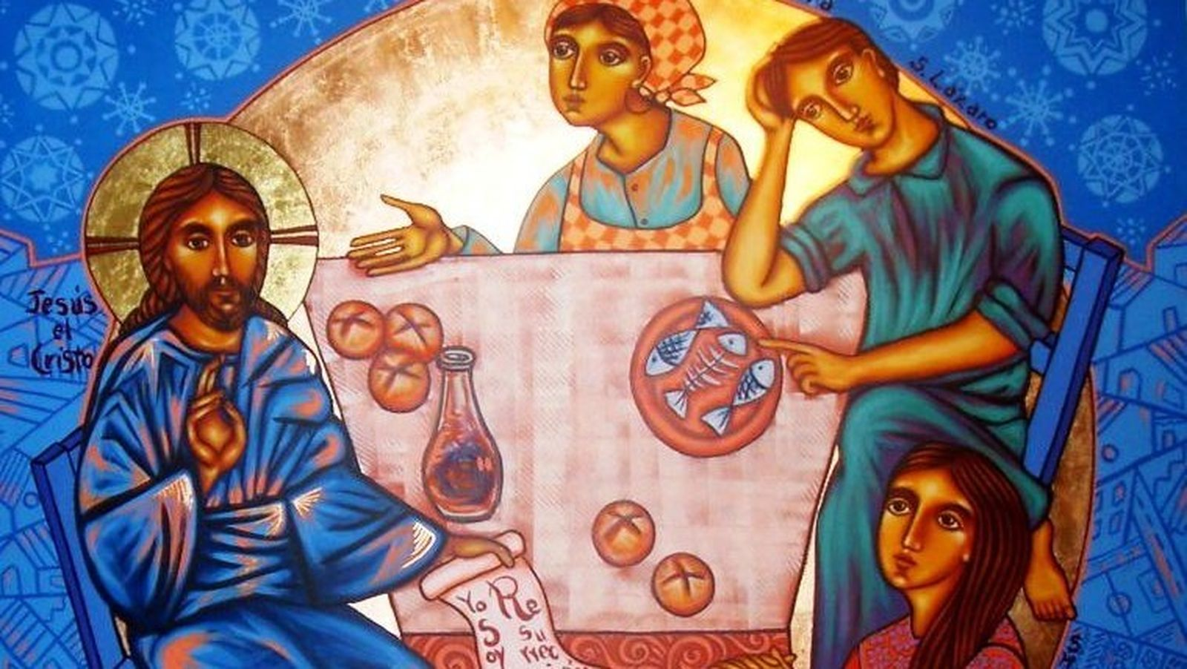Jesús en Betania, tomado de https://share.google/54duj38wkYP95M29w

Jairo Alberto Franco Uribe
31 mar 2026 - 06:25

El Lunes Santo, encontramos a Jesús en un pueblito cerca a Jerusalén; está en la casa de una familia amiga, la de Martha, María y Lázaro. Está allí y todo parece en calma, pero en realidad las cosas se le están poniendo peligrosas: los sacerdotes del templo están ofuscados y buscan su muerte, son religiosos y también asesinos; a las autoridades judías, al rey Herodes y su corte, no agradan los profetas que claman por los derechos de los pobres y critican su lujo descarado; Pilatos y sus soldados, funcionarios romanos, no pueden tolerar a uno que no se arrodilla ante el emperador ni le da culto, ellos adoran el poder como si fuera Dios y para tenerlo no dudan en derramar sangre.
Quieren, pues, deshacerse de Jesús; lo quieren matar porque se puso de parte de los excluidos y afirmó que de ellos es el reino; porque se entró al templo y allí gritó que la casa de Dios se había vuelto una cueva de ladrones y abusadores; porque hablaba de fraternidad y se oponía a que unos pocos explotaran a muchos; porque partía el pan para todos, se juntaba con pecadores y comía con ellos; porque daba la bienvenida a extranjeros y hasta los curaba; porque tocaba a los leprosos y no tenía miedo de contagiarse y ser impuro; porque era libre y soñaba un mundo bueno para todos.
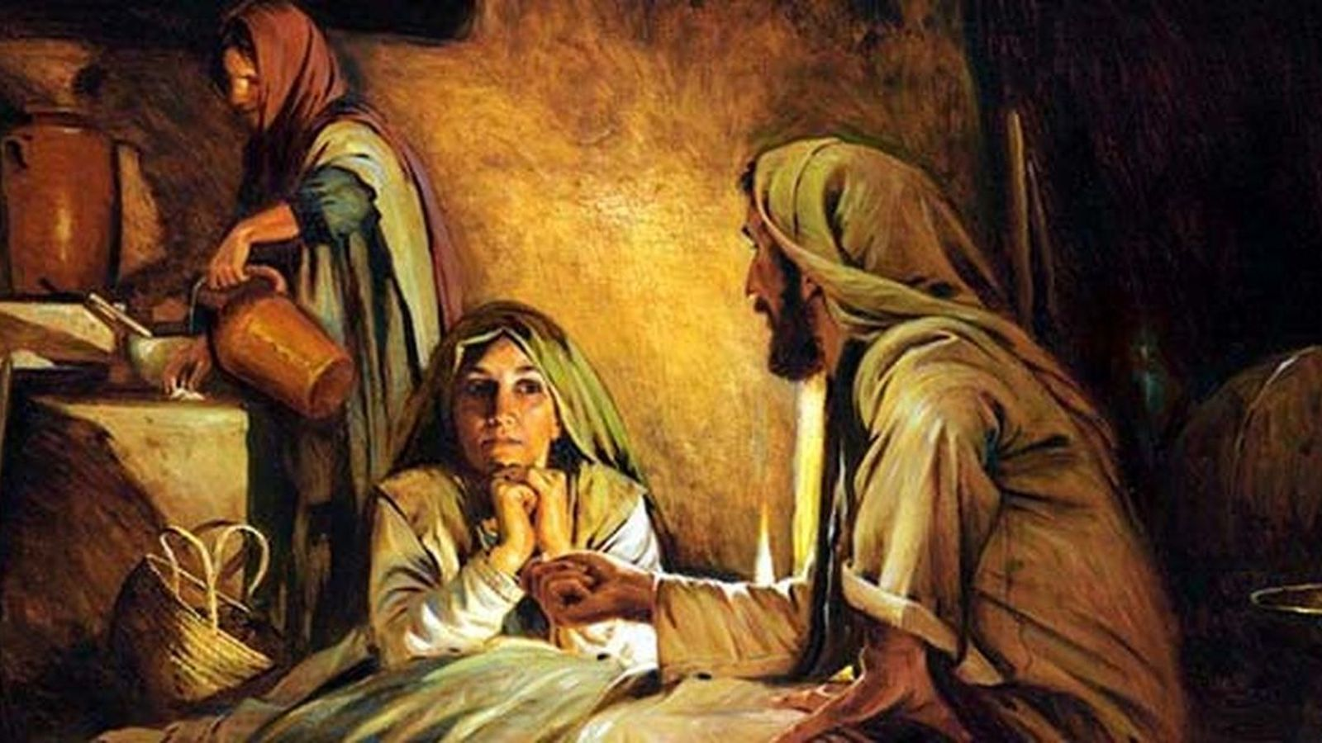Jesús en Betania, tomado de https://share.google/EmW9LmGFK9EeHT5eh
Martha, María y Lázaro oyen los rumores y lo que se comenta en Betania; también reciben noticias de lo que sucede en la capital, Jerusalén, y de cómo los sacerdotes y los dirigentes del pueblo traman la muerte de su amigo; que le siguen los pasos, lo perfilan y le hacen inteligencia; que buscan de qué acusarlo, que esperan el momento propicio para acabar con él; que lo quieren bajo tierra, borrado y desaparecido; que ofrecen recompensas para acallar su voz y que todos lo olviden. Martha, María y Lázaro están preocupados por Jesús y saben que está en peligro. Y ellos mismos, al recibir a Jesús en su casa, se meten en problemas y son puestos también en la mira y por eso el evangelio que escuchamos en este día termina diciendo que querían matar también a Lázaro. Tener a Jesús en casa era un peligro, y aun así le dan bienvenida, quieren rodearlo con su afecto, darle fuerza: Martha lo cuida y lo llena de atenciones, María se está con él y lo unge con perfume, Lázaro se sienta con él a la mesa y lo escucha.
Y Jesús también se da cuenta de que lo van a matar; le llegan las habladurías del pueblo y le llegan pasquines; sabe que los poderosos, los que tienen en sus manos la religión y el estado, los que se ponen por encima de los otros y oprimen, los que explotan al pueblo y adoran el dinero, los que usan el nombre de Dios para su prestigio y su lucro, sabe que todos esos lo miran mal, que no lo quieren. Jesús se da cuenta de que lo van a matar y no se rinde; no desiste, persiste. El maestro veía venir su muerte y, camino a Jerusalén, había advertido a sus discípulos que lo iban a crucificar, que lo iban a matar; Pedro intenta detenerlo, le aconseja que se devuelva, que se cuide, que salve su vida; y Jesús, decidido a luchar hasta el final, a ser fiel hasta lo último, le dice que se aparte, que no le haga de diablo, que no se le atraviese, que no le ponga zancadilla; que la vida no es para ahorrarla, la vida es para entregarla; que no se trata de salvar el propio pellejo, se trata de ofrecer salvación a los otros; que la causa de los pobres es la de Dios y que por ella, si es preciso, se derrama la propia sangre.
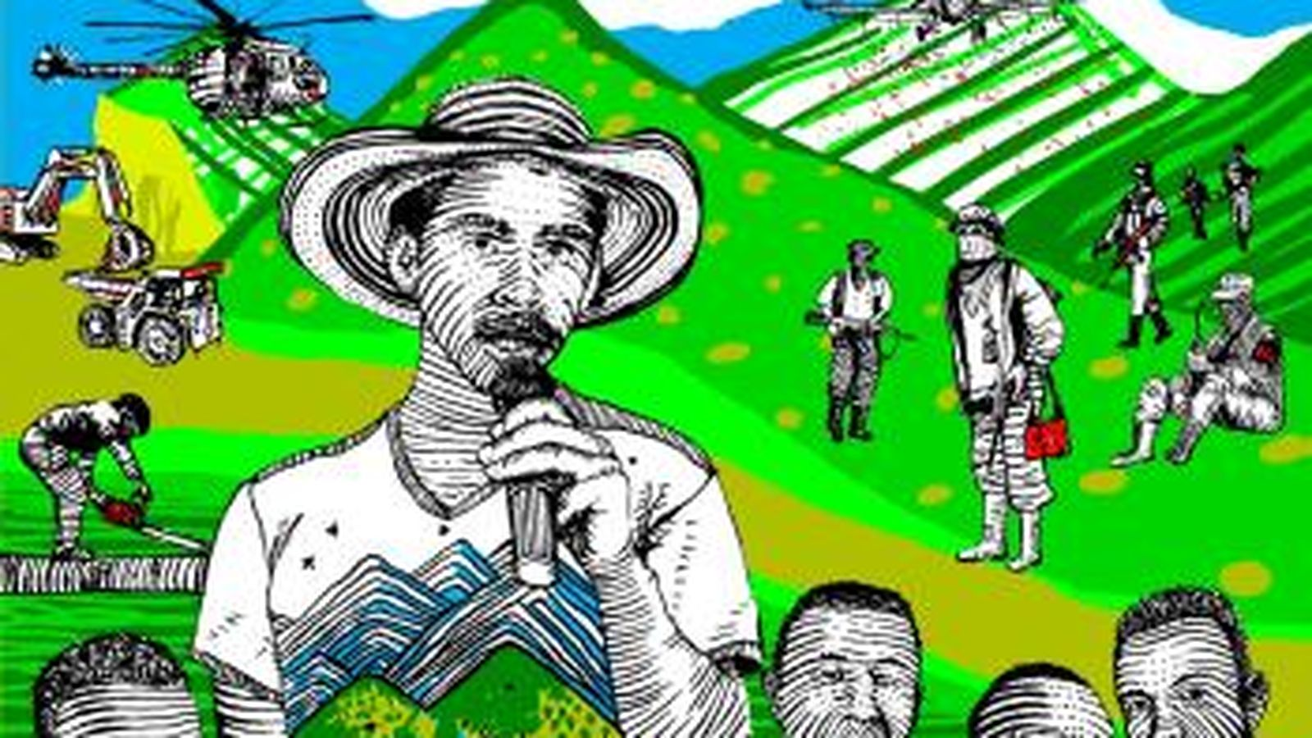Líderes sociales, tomado de https://share.google/4FQFAQ8EZwxbzLRlc
Este Cristo que está en peligro y que asesinan, este Cristo que lucha por la causa de Dios y que muere por amor a los suyos, este Cristo está hoy entre nosotros, en nuestro pueblo, en nuestro país: son nuestros líderes sociales, hombres y mujeres que dan la vida por su gente, que trabajan por la paz, que están al lado de los pobres y obran la justicia, que hacen suya la causa de las víctimas y dan la cara por los que sufren, que defienden la selva, la montaña y las aguas de la explotación y la ambición, que buscan la verdad y denuncian el mal, que se oponen a las economías ilegales que desplazan las comunidades y se apoderan de los territorios; que buscan a los desaparecidos en La Escombrera y donde estén, que resisten la minería que envenena los ríos con cianuro y deja los bosques hechos desolación y desierto, que se enfrentan a las mafias que trafican con lo humano; que defienden los derechos de las mujeres, de los campesinos, de los negros y de los indígenas, de la población lgbtiq; que trabajan para incluir a las minorías, a los que piensan distinto, que dan acogida a los desplazados y migrantes…. Ellos y ellas, que luchan por la vida, vida abundante para todos y todas, son Cristo para nosotros hoy; la causa de Dios es la causa de los pobres y ellos y ellas mueren por los pobres. Estos líderes, como Jesús, son asesinados, y no sólo asesinados, ellos y ellas derraman su sangre, se entregan. En Colombia, dicen los que investigan estas cosas, asesinan a un líder social cada día por medio. “Se mata a quien estorba”, decía el santo obispo Oscar Arnulfo Romero, y Jesús y los que asumen su causa estorban bastante.
La Iglesia es hoy la casa de Martha, María y Lázaro; esa familia que lo acogió cuando estaba amenazado, cuando lo buscaban para matarlo; esas dos hermanas y el hermano se pusieron en riesgo al recibir a Jesús en su casa; la que daban a Jesús, era para ellos una bienvenida peligrosa. Cómo Iglesia, no podemos ser indiferentes a la suerte de nuestros líderes sociales; como Martha con Jesús los acoge y se afana por ellos; cómo Lázaro con Jesús, se sienta con ellos a la mesa común y escucha sus gritos y sus silencios; como María con Jesús, los unge y reconoce en ellos el don del Espíritu Santo. Nosotros somos la Iglesia, lo que hicieron con Jesús en la casa de Betania es lo que tenemos que hacer hoy con todos estos hermanos y hermanas que se baten por la causa de los ninguneados y de la tierra explotada.
Claro que esto nos deja en la mira; cuando hacemos nuestra la lucha de los que trabajan por la paz y la justicia quedamos expuestos. La Iglesia, como la familia de Betania, no está interesada en propia seguridad, está sí para salvar a todos y especialmente a los más vulnerables, ella está para bienvenidas peligrosas. En esta semana santa, estemos junto a nuestro Cristo amenazado, con los líderes que arriesgan su vida; que ellos y ellas sientan que nos pertenecen, que son parte de la familia.
https://www.religiondigital.org/de_dios_se_habla_caminando/betania-bienvenida-iglesia-lideres-semana-santa_132_1448236.html

